作者：李辉  
链接：https://www.zhihu.com/question/34833105/answer/130099965  
来源：知乎  
著作权归作者所有。商业转载请联系作者获得授权，非商业转载请注明出处。

**一个方便的CSS调试工具**

最佳的解决方法是使用一个CSS调试工具来把出问题的元素揪出来。因为知乎专栏没法放链接，你可以到我[博客](https://link.zhihu.com/?target=http://withlihui.com/" \t "_blank)上，点击页面右侧的工具箱下的Ghost CSS，然后看看发生了什么……

**使用方法**

你可以拖拽工具栏里的Ghost CSS到你浏览器的书签栏，然后在任一个打开的页面，都可以通过点击这个书签来查看整个页面的元素结构。比如一开始我打开知乎的主页，是这样：

<img src="https://pic3.zhimg.com/50/v2-46f6f85aca69f639c867d2ed92b217b2\_hd.jpg" data-rawwidth="1152" data-rawheight="942" class="origin\_image zh-lightbox-thumb" width="1152" data-original="https://pic3.zhimg.com/v2-46f6f85aca69f639c867d2ed92b217b2\_r.jpg">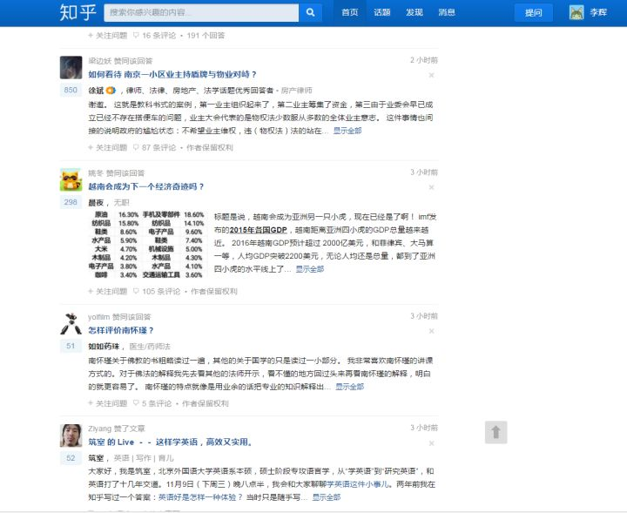

当我点了这个书签，页面就变成了这样：

<img src="https://pic2.zhimg.com/50/v2-3a9be1c7cbc0765b1ec6be6c1745ebbb\_hd.jpg" data-rawwidth="1162" data-rawheight="939" class="origin\_image zh-lightbox-thumb" width="1162" data-original="https://pic2.zhimg.com/v2-3a9be1c7cbc0765b1ec6be6c1745ebbb\_r.jpg">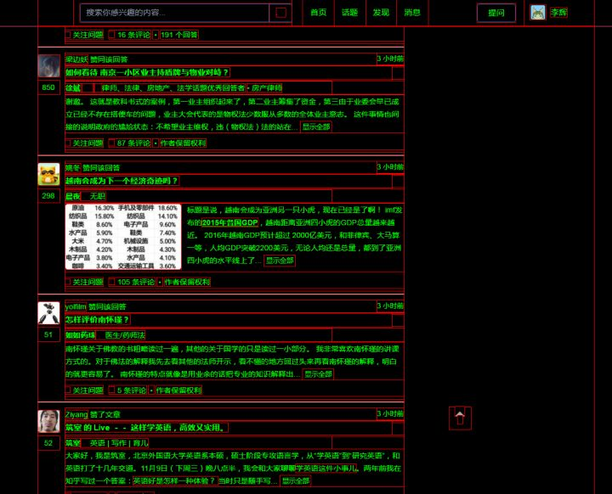

很神奇吧？（不用担心，刷新一下，页面就会恢复正常）

其实原理很简单，只是在页面的CSS文件里加入了这几行代码：

\* {

background: #000 !important;

color: #0f0 !important;

outline: solid #f00 1px !important;}

更改所有元素的背景，颜色和边框（你可以通过修改书签的链接内容来自定义颜色）。

在你的出现右侧空白问题的页面上，你会看到有一个元素撑破了页面，一直顶到最右边的边界，修正这个元素就可以彻底的解决问题。

这样，一旦页面出现了奇怪的问题时，你就可以通过点击这个书签来检查问题。

方法来自：[Debug Ghost CSS Elements Causing Unwanted Scrolling](https://link.zhihu.com/?target=http://wernull.com/2013/04/debug-ghost-css-elements-causing-unwanted-scrolling/" \t "_blank)

更多关于Flask和Web开发的优质内容，欢迎关注[Hello, Flask! - 知乎专栏](https://zhuanlan.zhihu.com/flask)。